РЕФЕРАТ

Пояснювальна записка до курсового проекту: 40 сторінок, 3 таблиці, 48 рисунків, 5 джерел.
БАЗА ДАНИХ, РЕЛЯЦІЙНА МОДЕЛЬ ДАНИХ, ТАБЛИЦЯ, АТРИБУТ, СУТНІСТЬ, ЗВ’ЯЗОК, КЛЮЧ СУТНОСТІ, MYSQL.
Об’єктом дослідження є проектування бази даних і створення програмного додатку для книжкового магазину.
Метою є зручне та ефективне використання всіх функцій для взаємозв’язку користувача з базою даних книжкового магазину завдяки зручному графічному інтерфейсу, який складається з меню, текстових полів вводу та виводу, а також форм для відображення звітів та додаткової інформації на екрані.
У роботі проведено огляд сучасних тенденцій в області проектування та розробки баз даних, побудовано структуру бази даних методом «сутність-зв’язок», проведений аналіз даної предметної області.
В даній роботі міститься опис основних етапів проектування та розробки бази даних книжкового магазину на основі реляційної моделі баз даних, що дозволяє встановлювати однозначні відношення між об’єктами за допомогою ключових слів таблиць та операторів, а також задовольняє вимогам нормалізації та забезпечення цілісності даних.
Діалог з користувачем відбувається за допомогою графічного інтерфейсу, який складається з меню, що включає в себе різноманітні діалогові вікна та форми, призначення яких зрозумілі користувачу.
База даних дозволяє додавати, видаляти, сортувати, фільтрувати та шукати певні дані не порушуючи цілісності даних при цьому.
Користувач може шукати потрібні йому дані за допомогою ключових слів та через зазначення параметрів пошуку.
В результаті виконання курсового проекту була спроектована база даних для книжкового магазину.
ЗМІСТ

ВСТУП 4
1 Аналітичний розділ 5
1.1 Аналіз предметної області книжкового магазину 5
2 Проектування структури бази даних методом «сутність-зв’язок» 6
2.1 Опис переліку планованих функцій бази даних, яка розробляється 6
2.2 Створення ER – діаграм 6
2.3 Перетворення діаграми ER – типів в реляційну схему БД 7
2.3.1 Визначення функціональних залежностей між атрибутами 7
2.3.2 Нормалізація відношення 9
3 Технічне завдання 10
3.1 Вступ 10
3.2 Підстави для розробки 10
3.3 Призначення розробки 10
3.4 Вимоги до програмного виробу 11
3.4.1 Вимоги до функціональних характеристик 11
3.4.2 Вимоги до надійності 11
3.4.3 Відмови із-за некоректних дій користувачів системи 12
3.4.4 Вимоги до складу і параметрами технічних засобів 13
3.4.5 Вимоги до інформаційної програмної сумісності 13
3.4.6 Спеціальні вимоги 16
3.5 Вимоги до програмної документації 16
3.6 Техніко-економічні показники 17
3.7 Стадії і етапи розробки 17
3.8 Порядок контролю і приймання 19
4 Керіництво оператора 20
4.1 Призначення програми 20
4.2 Умови виконання програми 20
4.3 Виконання програми 21
4.4 Повідомлення оператора 30
5 Керівництво програмісту 32
5.1 Призначення і умови застосування програми 32
5.2 Характеристика програми 32
5.3 Звернення до програми 33
5.4 Вхідні і вихідні дані 36
5.4.1 Організація вхідних даних 36
5.4.2 Організація вихідних даних 36
Перелік джерел посилання 40

ВСТУП

У наш час досить зручно мати під рукою прикладне програмне забезпечення, яке суттєво зменшує затрати часу на певні операції, які можна автоматизувати, а також досить сильно збільшує продуктивність праці. Тому був розроблений відповідний додаток, який зможе полегшити процес ведення обліку, упорядкування, сортування та безліч інших операцій для ведення на перший погляд досить складної системи управління базою даних книжкового магазину.
Тема курсового проекту: «Розробка програмного забезпечення для автоматизації різноманітних операцій для взаємодії користувача з базою книжкового магазину».
Ціль курсового проекту – розробити програмне забезпечення для швидкої взаємодії з базою даних книжкового магазину та зручним і інтуїтивно-зрозумілим візуальним інтерфейсом.
Для досягнення поставленої мети необхідно виконати ряд завдань:
- визначити можливості та вимоги до програмних продуктів у сфері продажу літератури, проаналізувати завдання та спроектувати продукт;
- написати технічне завдання на розробку програмного забезпечення та бази даних для книжкового магазину;
- розробити програмний продукт для книжкового магазину;
- перевірити ефективність програмного продукту, протестувати та перевірити усі необхідні функції на коректність результату.
Об’єкт дослідження: проектування бази даних і створення візуального програмного додатку для книжкового магазину.
Предмет дослідження: функціонал програми, а саме процеси додавання, видалення, сортування, фільтрація та пошук певних даних у базі даних MySQL, виконання спеціальних запитів, введення та виведення інформації на екран.
Практична значимість курсового проекту полягає в створенні бази даних для книжкового магазину.
1 АНАЛІТИЧНИЙ РОЗДІЛ

1.1 Аналіз предметної області книжкового магазину

Об’єктом для розробки бази даних є продавці книжних магазинів. Основне завдання програмного забезпечення полягає в тому, щоб відповідний користувач міг в потрібний момент отримати певну інформацію, належним чином оброблену та систематизовану за його бажанням.
Продавці книжкового магазину – це приватні підприємці та організації, що працюють у відповідній галузі продажу літератури та виконують функції продажу книг певним клієнтам.
Надання послуг клієнтові починається с заповнення продавцем відповідної форми, вибору потрібної книжки за жанром, автором, видавництвом, постачальником та ціною. Після вибору усього переліченого вище відбувається процес занесення інформації до бази даних.
Мета раціонального управління полягає в підвищенні якості, швидкості та кількості одночасного обслуговування клієнтів за допомогою відповідного програмного забезпечення, яке дозволить безпомилково, якісно та швидко обслуговувати клієнтів і обробляти дані. Також значною перевагою є функції пошуку, сортування та будь-якої маніпуляції над даними за допомогою простих та інтуїтивно зрозумілих інструментів. Все це в результаті повинно призвести до збільшення прибутку компанії, більш безпечних договорів та простоти обслуговування.

2 ПРОЕКТУВАННЯ СТРУКТУРИ БАЗИ ДАНИХ МЕТОДОМ «СУТНІСТЬ-ЗВ’ЯЗОК»

2.1 Опис переліку планованих функцій бази даних, яка розробляється

Необхідні функції – облік оптових цін на книги, облік кількості проданих книг, облік наявності книг, облік замовлень на відсутні книги, підрахунок прибутків. Можливість додавання та видалення книг з бази даних книжного магазину.
Бажані функції – отримання списку всіх книг заданого жанру, отримання списку книг за авторами, виведення автора найпопулярніших книг, перелік книг, що відсутні в магазині, вартість всіх проданих книг, відображення книги з максимальною різницею між роздрібною та оптовою ціною.
Можливі функції – функції сортування книг по назвам, жанрам, автором, постачальником та видавництвом. Функції пошуку певних книг, постачальників, видавництв та будь-якої іншої таблиці.
Відсутні функції – ведення бухгалтерії, формування і видача податкової звітності.

2.2 Створення ER – діаграм

На рисунках 2.1, 2.2, 2.3, 2.4 відображено діаграми ER-екземплярів з такими сутностями, як: видавництво, книги, постачальник та магазин, де видавництво видає книги, книги доставляються до постачальника, постачальник доставляє у магазин, а магазин продає книги.
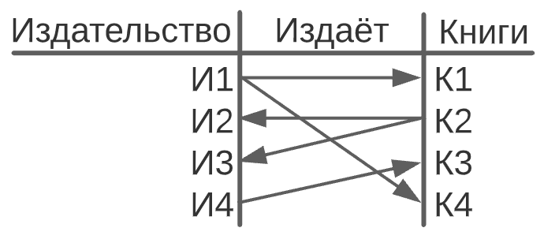
Рисунок 2.1 – Діаграма ER – екземплярів для сутностей «Видавництво» та «Книги», а також зв’язку «Видає».
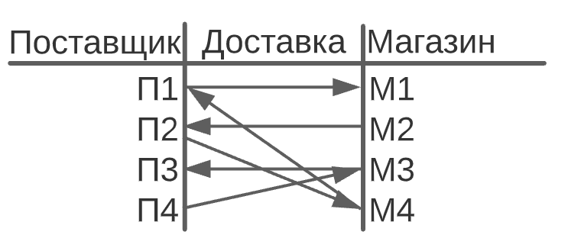
Рисунок 2.2 – Діаграма ER – екземплярів для сутностей «Постачальник» та «Магазин», а також зв’язку «Доставка».
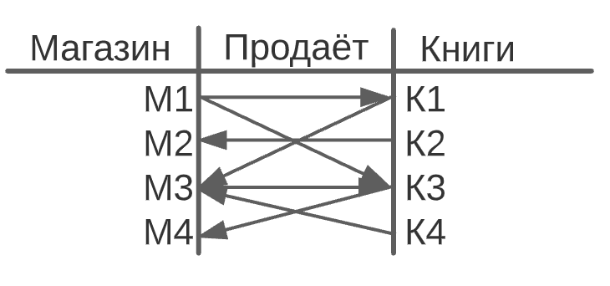
Рисунок 2.3 – Діаграма ER – екземплярів для сутностей «Магазин» та «Книги», а також зв’язку «Продає».
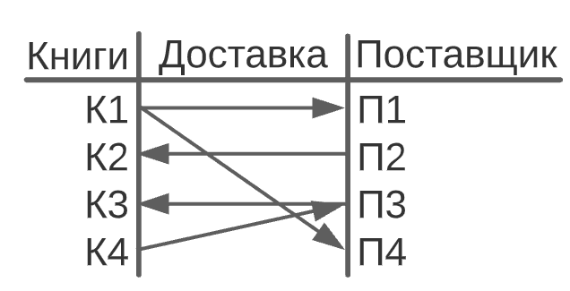
Рисунок 2.4 – Діаграма ER – екземплярів для сутностей «Книги» та «Постачальник», а також зв’язку «Доставка».

2.3 Перетворення діаграми ER – типів в реляційну схему БД

2.3.1 Визначення функціональних залежностей між атрибутами

Визначимо суті та зв’язки, позначимо їх атрибути латинським алфавітом, визначимо міри зв’язку, класи належності, первинні ключі за допомогою підкреслення відповідного поля на загальній схемі ER-типів (рисунок 2.5).
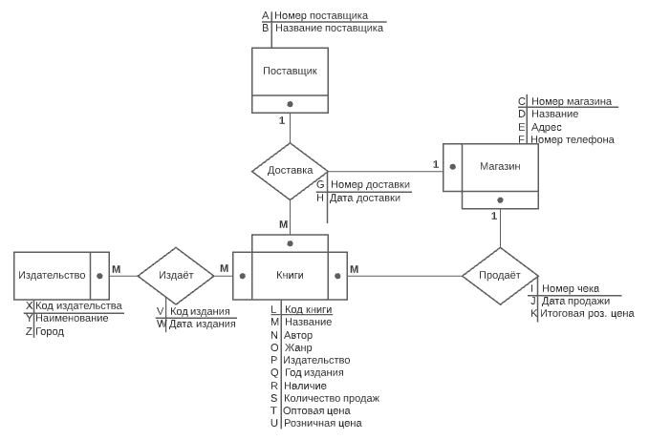
Рисунок 2.5 - Загальна схема діаграми ER – типів
Випишемо ключові атрибути і знаходимо атрибути, які від них залежать. Визначимо функціональну залежність між атрибутами на рисунку 2.6.
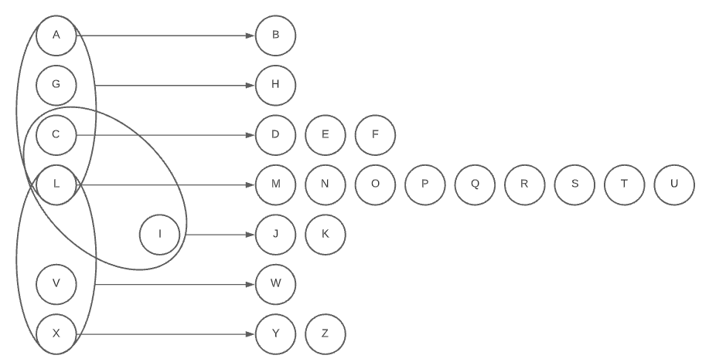
Рисунок 2.6 – Визначення функціональної залежності між атрибутами

2.3.2 Нормалізація відношення

Виписуємо у відношення R усі наші атрибути, визначаємо ключові із них та нормалізуємо за допомогою функціональної залежності на рисунку 2.7.
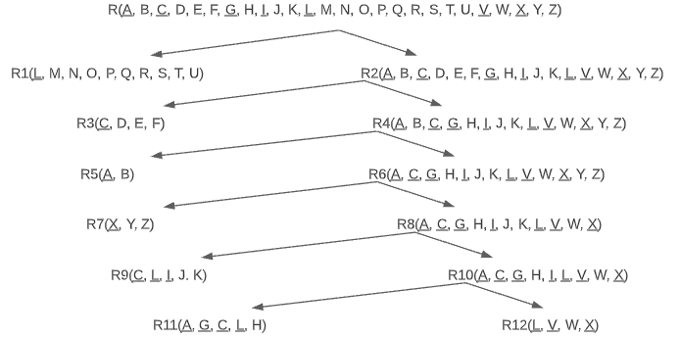
Рисунок 2.7 – Нормалізація відношень
В ході ER-моделювання предметної області отримаємо реляційну схему даних, яка легко перетворюється в реляційну таблицю БД, причому таблиця знаходиметься в 3НФ. Для цієї назви сутей і зв’язків будуть назвами реляційних таблиць, а атрибути – назвою полів.

3 ТЕХНІЧНЕ ЗАВДАННЯ

3.1 Вступ

Найменування – «Проектування та реалізація бази даних для працівників книжкового магазину».
Коротка характеристика програми: програма призначена для автоматизації систем книжкового магазину.
Призначення – програмне забезпечення призначене для роботи книжкового магазину.
Область застосування програмного забезпечення – використовування його як повнофункціонального програмного комплексу для роботи книжкового магазину.

3.2 Підстави для розробки

Розробка даного проекту ведеться на підставі завдання на курсове проектування, яке затверджене наказом директора Відокремленого структурного підрозділу «Краматорський фаховий коледж промисловості, інформаційних технологій та бізнесу Донбаської державної машинобудівної академії» від . . № / - а
Дана інформаційна система реалізується в рамках курсового проектування за темою «Книжковий магазин».

3.3 Призначення розробки

Метою даного проекту є розробка бази даних для книжкового магазину заради підвищення продуктивності праці робітників, швидкого пошуку, фільтрації, сортування, додавання та видалення певної інформації в БД.
Функціональне призначення: додавання, видалення, фільтрація, пошук та сортування даних книг, видавництв, постачальників та інших таблиць.
Експлуатаційне призначення: програма може використовуватися на будь-яких ЕОМ, що відповідають мінімальним вимогам до програмних і апаратних засобів.

3.4 Вимоги до програмного виробу

При реалізації і використовуванні інформації книжкового магазину повинні бути враховані вимоги до функціональних характеристик, надійності проекту, умов експлуатації, складу, параметрів технічних засобів, апаратної і програмної сумісності.

3.4.1 Вимоги до функціональних характеристик

Програма має виконувати наступні функції:
- можливість додавати та видаляти дані таблиць;
- можливість сортувати, шукати та фільтрувати потрібні дані за параметрами та ключовими словами;
- потрібно вести облік оптових та роздрібної цін, кількість проданих книжок, книжок, що є або немає у каталозі;
- можливість вести підрахунок прибутків;
- виведення відомостей про книжки, магазини, видавництва та постачальників.

3.4.2 Вимоги до надійності

3.4.2.1 Вимоги до забезпечення надійного функціонування програми

Надійне (стійке) функціонування програми має бути забезпечено виконанням замовником сукупності організаційно-технічних заходів, перелік яких наведено нижче:
- організацією безперебійного живлення технічних засобів;
- використанням ліцензійного програмного забезпечення;
- регулярним виконанням вимог ДСТУ 3396.0-96 Захист інформації.

3.4.2.2 Час відновлення після відмови

Час відновлення після відмови, викликаного збоєм електроживлення технічних засобів (іншими зовнішніми факторами), не фатальним збоєм (не крахом) операційної системи, не повинно перевищувати 30 хвилин за умови дотримання умов експлуатації технічних і програмних засобів.
Час відновлення після відмови, викликаного несправністю технічних засобів, фатальним збоєм (крахом) операційної системи, не повинно перевищувати часу, необхідного на усунення несправностей технічних засобів і переустановлення програмних засобів.

3.4.3 Відмови із-за некоректних дій користувачів системи

Відмови програми внаслідок некоректного введення користувача при взаємодії з візуальним інтерфейсом програми неприпустимі.

3.4.2.4 Вимоги до класифікації і чисельності персоналу

Мінімальна кількість персоналу, необхідного для роботи програми, має становити не менше 2 штатних одиниць – системний адміністратор і кінцевий користувач програми - оператор. Системний адміністратор повинен мати профільну освіту. У перелік завдань, що виконуються системним адміністратором, повинні входити:
- завдання підтримки працездатності технічних засобів;
- завдання встановлення (інсталяції) і підтримки працездатності системних програмних засобів - операційної системи;
- завдання встановлення (інсталяції) програми;
- завдання створення резервних копій бази даних.

3.4.4 Вимоги до складу і параметрами технічних засобів

До складу технічних засобів повинен входити ІВМ-сумісний персональний комп'ютер (ПЕОМ), що виконує роль сервера, включає в себе:
- процесор Pentium-2.0 Hz, не менше;
- оперативну пам’ять об’ємом, 1Гигабайт, не менше;
- HDD, 40Гигабайт
- процесор Pentium-2.0 Hz, не менше;
- оперативну пам'ять об'ємом, 1Гигабайт, не менше;
- HDD, 40 Гігабайт, не менше;
- операційну систему Windows XP, 7, 8, 10;
- MySQL.

3.4.5 Вимоги до інформаційної програмної сумісності

Для роботи автоматизованої системи матеріального відділу на машині мають бути встановлені:
- операційна система Windows XP, 7, 8, 10;
- СУБД MySQL;
- Microsoft .NET Framework;
- Internet Explorer;
- Borland Delphi 7.0.

3.4.5.1 Вимоги до інформаційних структур і методів рішення

База даних працює під управлінням My SQL. Використовується багато потоковий доступ до бази даних. Необхідно забезпечити одночасну роботу з програмою з тією ж базою даних модулів експорту зовнішніх даних.
Структура баз даних.
На рисунку 3.1 зображена структура таблиці «Книги».
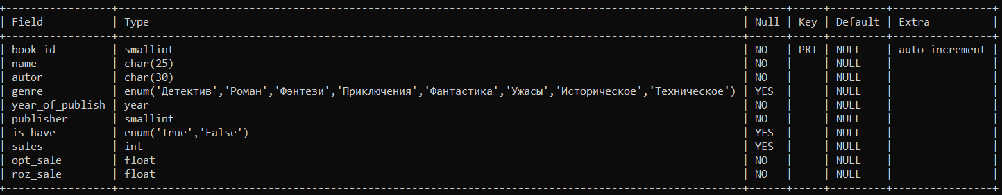
Рисунок 3.1 – Структура таблиці «Книги»
На рисунку 3.2 зображена структура таблиці «Доставка».
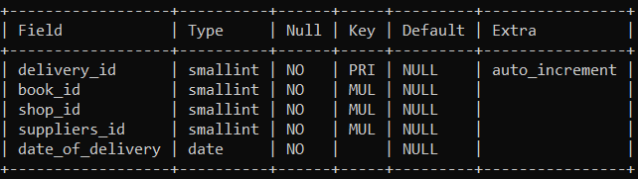
Рисунок 3.2 – Структура таблиці «Доставка»
На рисунку 3.3 зображена структура таблиці «Видання».
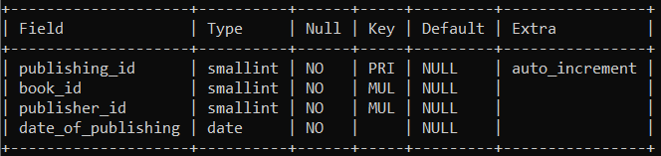
Рисунок 3.3 – Структура таблиці «Видання»
На рисунку 3.4 зображена структура таблиці «Продаж».
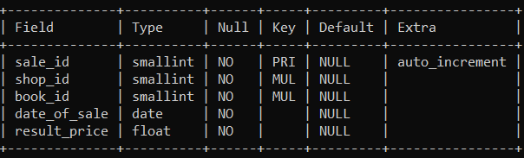
Рисунок 3.4 – Структура таблиці «Продаж»
На рисунку 3.5 зображена структура таблиці «Магазин».
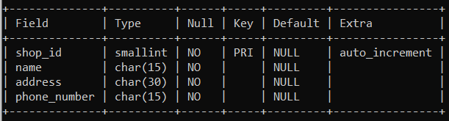
Рисунок 3.5 – Структура таблиці «Магазин»
На рисунку 3.6 зображена структура таблиці «Постачальники».
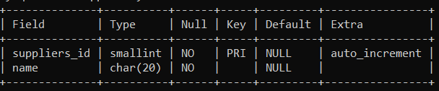
Рисунок 3.6 – Структура таблиці «Постачальники»
На рисунку 3.7 зображена структура таблиці «Видавництво».
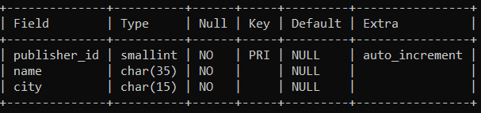
Рисунок 3.7 – Структура таблиці «Видавництво»
Вимоги до запитів користувачів даних з бази.
Користувачі та адміністратори працюють з базою за допомогою спеціально-розробленого інтерфейсу користувача.
Користувачі повинні мати можливість робити пошук за параметрами або ключовими словами, сортувати дані за певними стовпцями та переглядати детальну інформацію по кожному результату вибірки.

3.4.5.2 Вимоги до вихідних кодів і мов програмування

Додаткові вимоги не пред’являються.

3.4.5.3 Вимоги до програмних засобів, використовуваних програмою

Системні програмні засоби, що використовуються програмою, повинні бути представлені ліцензійної локалізованою версію операційної системи Windows XP, 7, 8, 10 та Borland Delphi 7.0.

3.4.5.4 Вимоги до захисту інформації та програм

Доступ до бази даних надається за допомогою системи авторизації користувачам з певними правами доступу. Для авторизації потрібно правильно ввести логін та пароль для бази даних.

3.4.6 Спеціальні вимоги

Програма повинна забезпечувати роботу з базою даних за допомогою графічного інтерфейсу користувача.

3.5 Вимоги до програмної документації

Попередній склад програмної документації встановлений відповідно до ДСТУ 3008–2015 та Єдиній системі програмної документації. Нижче перерахований список програмних документів і їх зміст:
- структурна схема системи;
- текст програми – запис програми з необхідними поясненнями і коментарями;
- опис програми – відомості про логічну і фізичну модель, відомості про функціонування програми;
- програма і методика випробувань – вимоги, що підлягають перевірці при випробуванні програми, також порядок і методи контролю;
- технічне завдання – цей документ;
- записка пояснення – схема алгоритму, загальний опис алгоритму або функціонування програми, а також обґрунтування ухвалених технічних і техніко-економічних рішень;
- експлуатаційні документи – інструкції адміністратору етапи розробки ПП.

3.6 Техніко-економічні показники

Техніко-економічні розрахунки не проводились.

3.7 Стадії і етапи розробки

Розробка програмного продукту проходить декілька стадій та етапів, які представлені в таблиці 3.1.
Таблиця 3.1 – Стадії і етапи розробки програмного продукту
Стадії розробки | Етапи розробки | Зміст робіт
1 | 2 | 3
Технічне завдання 31.09.2021 – 08.12.2021 | Обґрунтування необхідності розробки БД | Коротка характеристика бази даних книжкового магазину; підстава та призначення розробки; вимоги до програмного комплексу і документація; стадії і етапи розробки БД; порядок контролю і приймання
Технічне завдання 31.09.2021 – 08.12.2021 | Науково-дослідні роботи
Технічне завдання 31.09.2021 – 08.12.2021 | Розробка і затвердження технічного завдання

Кінець таблиці 3.1
1 | 2 | 3
Ескізний проект 00.00.2021 – 00.00.2021 | Розробка ескізного проекту | Попередня розробка структури вхідних і вихідних даних; уточнення середовища програмування; розробка і опис загальної алгоритмічної структури розробленої програми
Ескізний проект 00.00.2021 – 00.00.2021 | Затвердження ескізного проекту
Технічний проект 00.00.2021 – 00.00.2021 | Розробка технічного проекту | Уточнення структури вхідних і вихідних даних, визначення форми їх уявлення; розробка докладного алгоритму; розробка структури програми; остаточне визначення конфігурації технічних засобів
Технічний проект 00.00.2021 – 00.00.2021 | Затвердження технічного проекту
Робочий проект 00.00.2021 – 00.00.2021 | Розробка БД Розробка програмної документації Випробування програми | Реалізація програмного комплексу; відладка; розробка методики випробувань; проведення попередніх випробувань; коректування програмного забезпечення; розробка документації
Впровадження 00.00.2021 – 00.00.2021 | Підготовка і передача програми | Підготовка і передача програмного комплексу; навчання персоналу використовуванню програмного комплексу; внесення коректувань в програмне забезпечення і документацію

3.8 Порядок контролю і приймання

Контроль здійснюється кінцевими користувачами програми підключеними на етапі тестування системи.
Прийом програми здійснюється після її повної установки і настройки під конкретних користувачів і короткого курсу по навчанню користувачів.
Після закінчення розробки програми повинні бути проведені наступні види випробувань: тестування на захист від некоректного введення; тестування на повноту обміну інформацією між різними додатками.

4 КЕРІНИЦТВО ОПЕРАТОРА

4.1 Призначення програми

Програмне забезпечення «Книжний магазин» реалізує наступні функції:
- створення списку магазинів, книжок, видавництв та постачальників;
- відображення результатів у базі даних;
- автоматизація надання інформації користувачам програмного забезпечення «Книжного магазину»;
- контроль введення даних в базу даних для визначення достовірності отриманого результату.
В програмному продукті «Книжний магазин» реалізовані програмні рішення для виконання наступних задач:
- створення списків про магазини, видавництва, книги та постачальників;
- зберігання даних про магазини, видавництва, книги та постачальників;
- облік і зберігання відомостей про продаж, доставку та видання.

4.2 Умови виконання програми

Мінімальні вимоги до програмних і апаратних засобів для нормального функціонування програмного продукту представлені в таблиці 4.1.
Таблиця 4.1 – Мінімальні вимоги до програмних і апаратних засобів
Найменування | Характеристика
Процесор | Процесор з тактовою частотою 1 ГГц або більшою
Кінець таблиці 4.1
Найменування | Характеристика
Оперативна пам’ять | 128 Mb або більше
Операційна система | Windows 7,8,8.1,10
Монітор | Будь-який монітор
Місткість жорсткого диска | Вільне місце не менше 110 Mb
Клавіатура | Будь-яка клавіатура
Маніпулятор «Миша» | Будь-яка миша

4.3 Виконання програми

Після запуску програми «Книжний магазин» на екрані буде завантажена головна форма програми (рисунок 4.1).
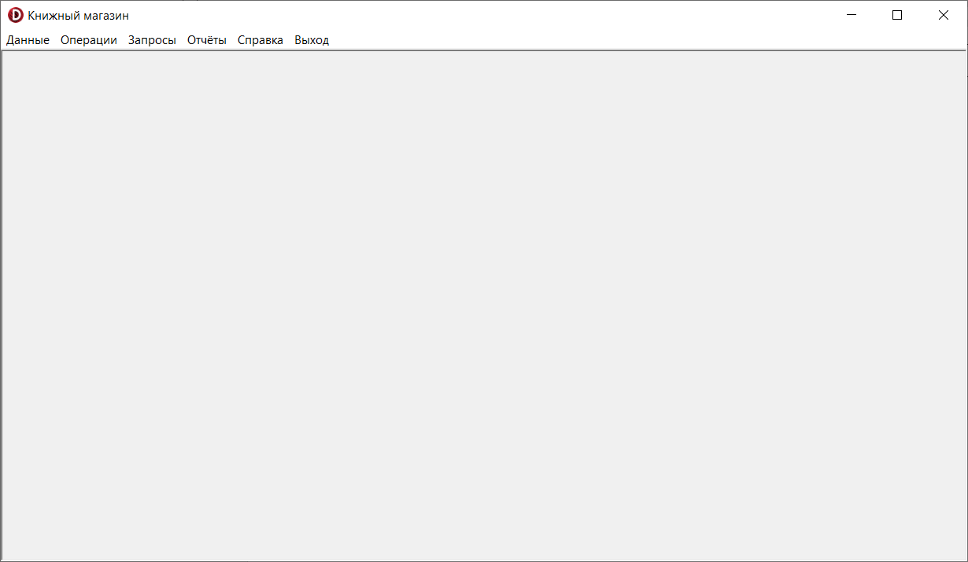
Рисунок 4.1 – Головна форма програми
Головна форма програми містить шість пунктів меню: «Дані», «Операції», «Запити», «Звіти», «Довідка», «Вихід»
Для вибору пункту меню потрібно навести на нього курсор миші та натиснути ліву кнопку миші.
При виборі пункту меню «Дані» відкриється спадаючий список з пунктами: «Магазин», «Книги», «Видавництва» та «Постачальники» (рисунок 4.2).
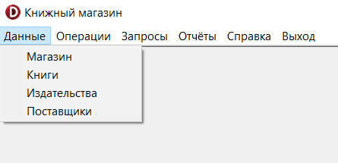
Рисунок 4.2 – Спадаючий список на головній формі
При виборі пункту «Магазин» відкривається наступна форма (рисунок 4.3).
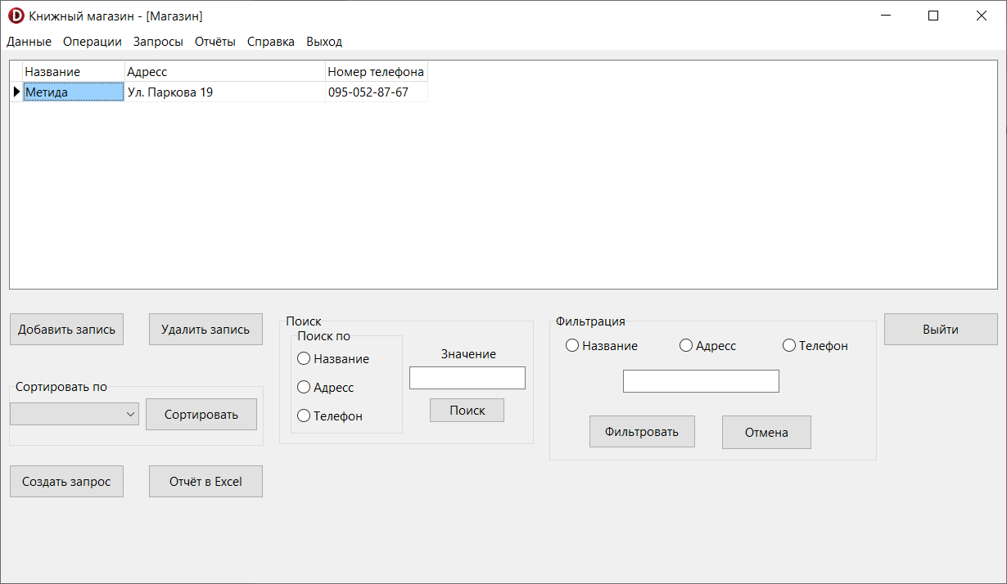
Рисунок 4.3 – Форма «Магазин»
Форма «Магазин» містить інформацію про назву магазину, його адрес та номер телефона.
Для роботи на формі є панелі сортування (рисунок 4.4), пошуку (рисунок 4.5), фільтрації (рисунок 4.6), кнопки «Додати запис», «Видалити запис», «Створити запит», «Звіт у Excel» та кнопка «Вийти».
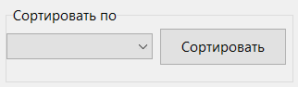
Рисунок 4.4 – Сортування інформації
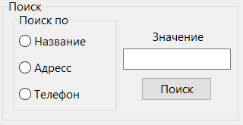
Рисунок 4.5 – Пошук інформації
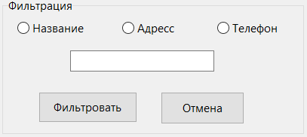
Рисунок 4.6 – Фільтрація інформації
Для сортування інформації потрібно обрати поле по якому відбудеться сортування та натиснути кнопку «Сортувати».
Для пошуку інформації необхідно обрати поле по якому він буде відбуватися та ввести значення, далі необхідно натиснути на кнопку «Пошук», після чого вказівник вкаже на знайдений запис.
Щоб створити новий запис необхідно натиснути на кнопку «Додати запис» (рисунок 4.7), заповнити поля та натиснути кнопку «Зберегти». Якщо користувач вирішив не додавати нового запису, необхідно натиснути кнопку «Відміна».
Щоб видалити запис необхідно обрати потрібний запис та натиснути кнопку «Видалити запис».
Натиснувши кнопку «Закрити» форма зачиниться.
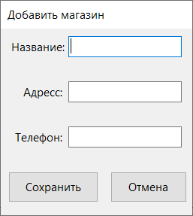
Рисунок 4.7 – Форма додавання записів
Натиснувши на кнопку «Створити запит» відкриється форма «Запити до таблиці магазинів» (рисунок 4.8), у ній можна ввести свій SQL-запит у відповідне поле і, якщо SQL-запит буде синтаксично вірним, то результат відобразиться в області нижче.
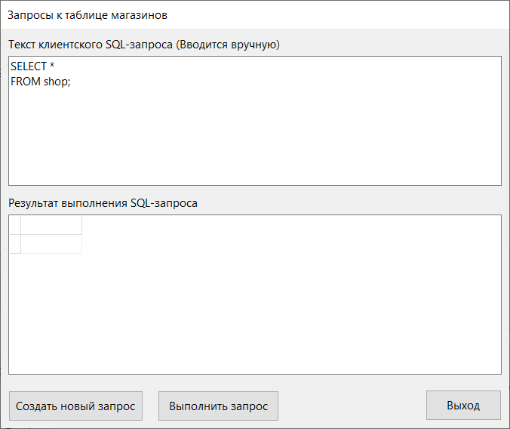
Рисунок 4.8 – Форма «Запити до таблиці магазинів»
Щоб виконати запит потрібно натиснути на кнопку «Виконати запит», щоб очистити обидві області потрібно натиснути на кнопку «Створити новий запит».
Щоб закрити форму потрібно натиснути кнопку «Вихід».
Натиснувши на кнопку «Звіт у Excel» відкриється форма «Звіт по магазинам» (рисунок 4.9), яка виводить інформацію про магазини.
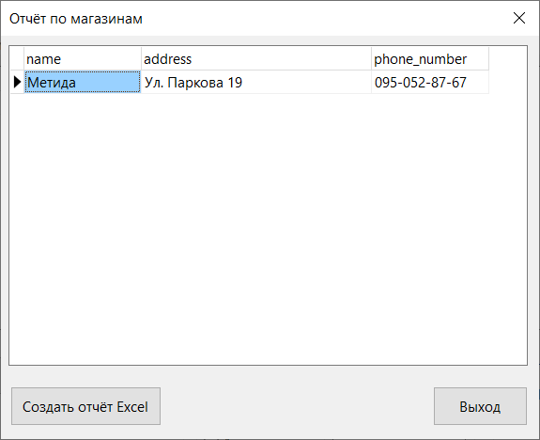
Рисунок 4.9 – Форма «Звіт по магазинам»
Для створення звіту можна використати кнопку «Створити звіт Excel».
При використанні кнопки «Створити звіт Excel» відкриється сторінка Excel (рисунок 4.10) з перенесеними з форми даними. Роздрукувати або зберегти звіт можна засобами Excel.
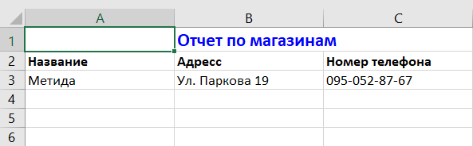
Рисунок 4.10 – Звіт перенесений у Excel
Кнопка «Вихід» закриває форму.
При виборі пункту «Книги» відкривається наступна форма (рисунок 4.11).
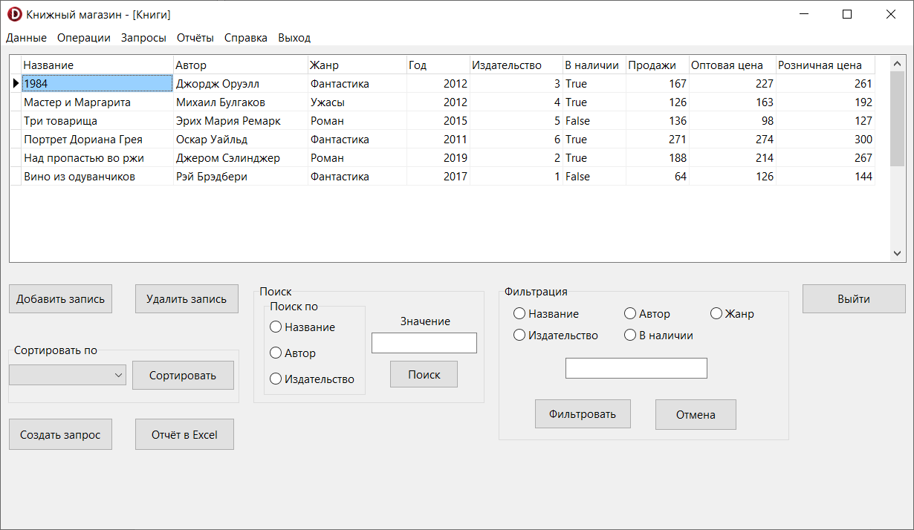
Рисунок 4.11 – Форма «Книги»
Форма «Книги» містить назву книги, її автора, жанр, рік видання, видавництво, наявність, продажи, оптову ціну та роздрібну.
Для роботи з інформацією на формі є поля пошуку, сортування, фільтрації, а також кнопки «Додати запис», «Видалити запис», «Створити запит», «Звіт у Excel» та «Вихід», робота з якими описана вище.
При виборі пункту «Видавництва» відкриється наступна форма (рисунок 4.12).
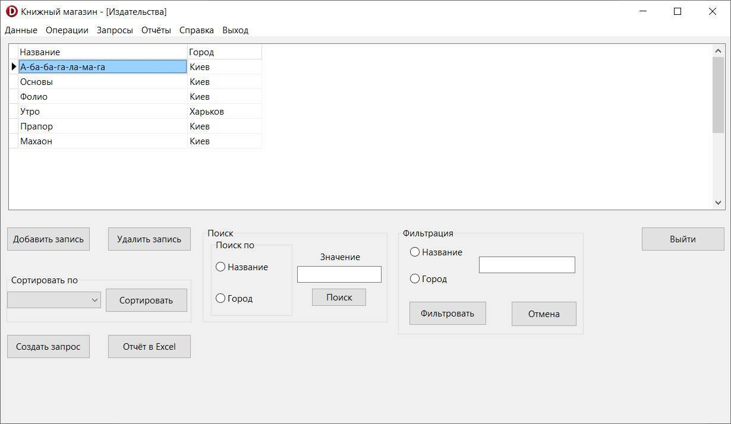
Рисунок 4.12 – Форма «Видавництва»
Форма «Видавництва» містить назву видавництва та місто, в якому воно розташовується.
Для роботи з інформацією на формі є поля пошуку, сортування, фільтрації, а також кнопки «Додати запис», «Видалити запис», «Створити запит», «Звіт у Excel» та «Вихід», робота з якими описана вище.
При виборі пункту «Постачальники» відкриється наступна форма (рисунок 4.13).
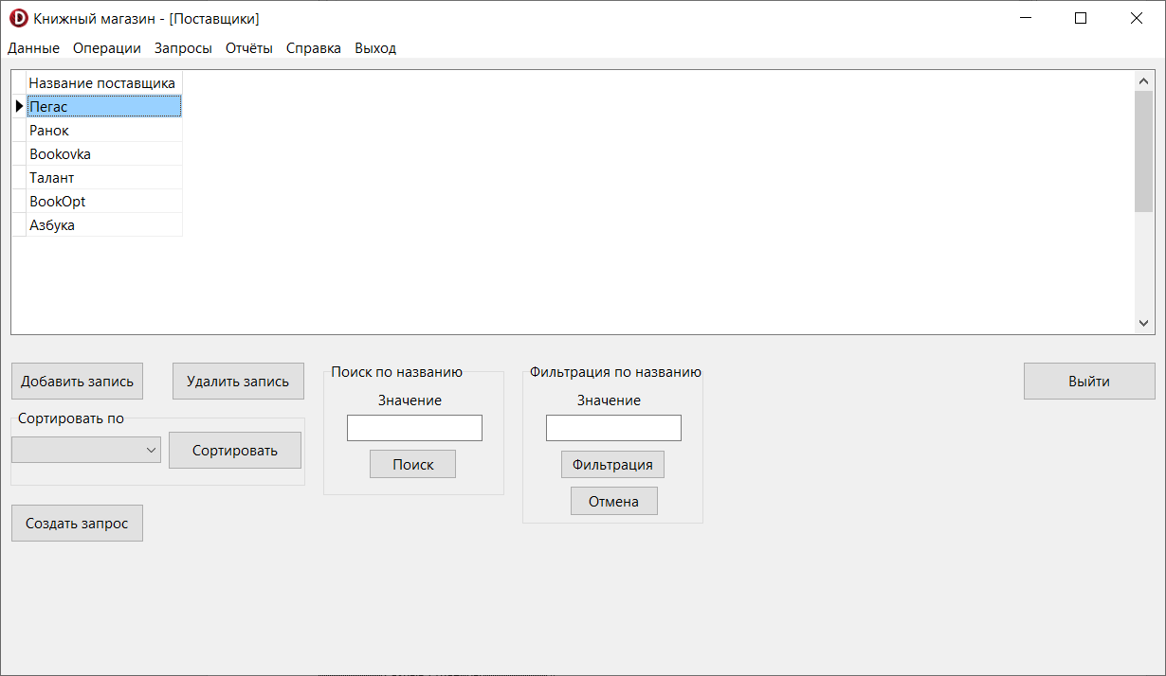
Рисунок 4.13 – Форма «Постачальники»
Форма «Постачальники» містить власне назву постачальника.
Для роботи з інформацією на формі є поля пошуку, сортування, фільтрації, а також кнопки «Додати запис», «Видалити запис», «Створити запит» та «Вихід», робота з якими описана вище.
При виборі пункту меню «Операції» відкриється спадаючий список з пунктами: «Продаж», «Видання» та «Доставка» (рисунок 4.14).
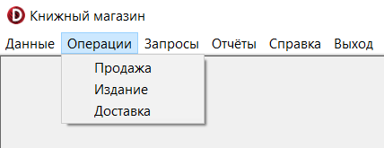
Рисунок 4.14 – Пункт меню «Операції»
При виборі пункту «Продаж» відкриється наступна форма (рисунок 4.15).
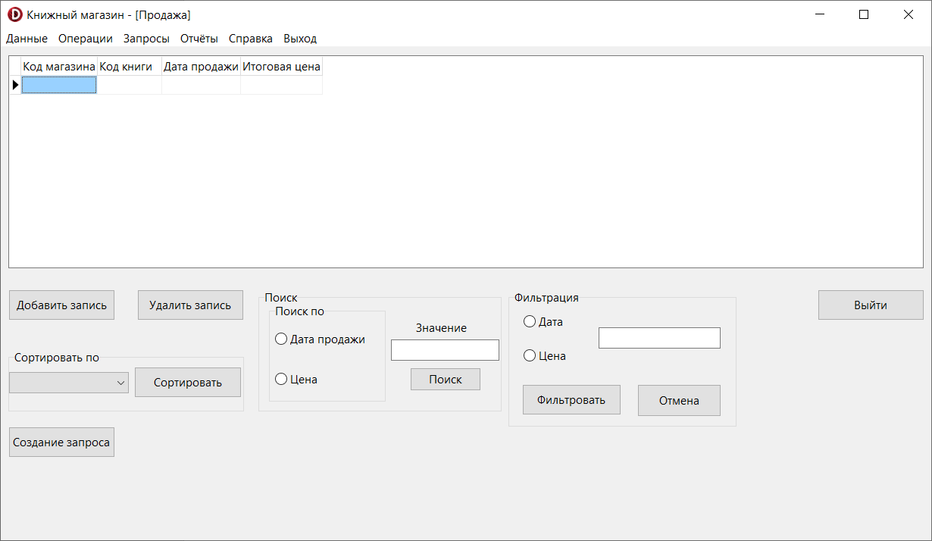
Рисунок 4.15 – Форма «Продаж»
Форма «Продаж» містить код магазина, код книги, дату продажу та кінцеву ціну.
Для роботи з інформацією на формі є поля пошуку, сортування, фільтрації, а також кнопки «Додати запис», «Видалити запис», «Створити запит» та «Вихід», робота з якими описана вище.
При виборі пункту «Видання» відкриється наступна форма (рисунок 4.16).
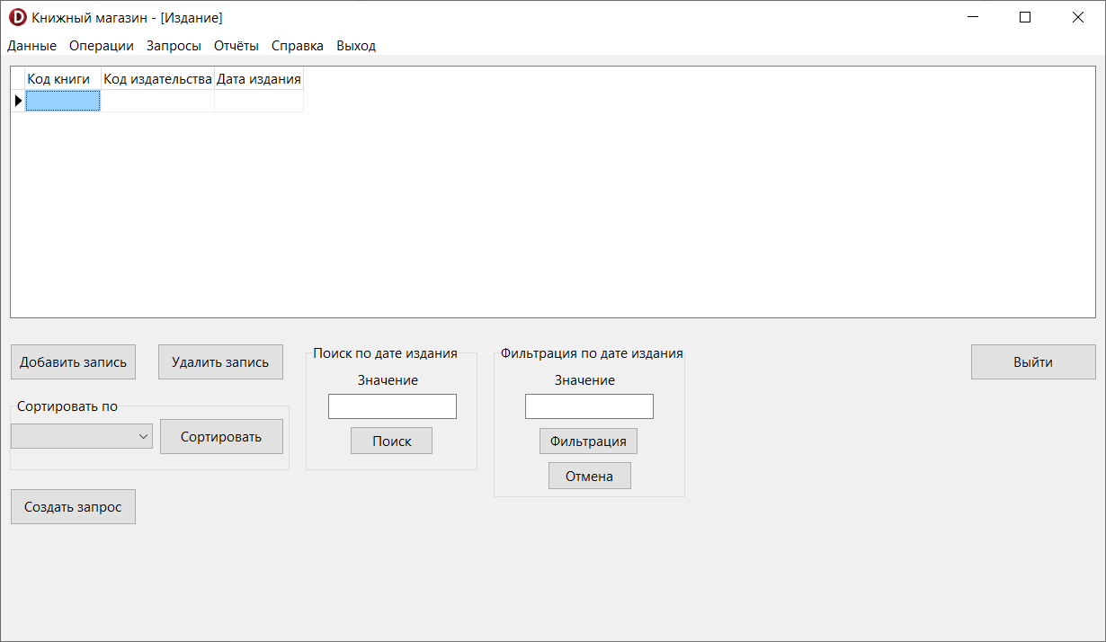
Рисунок 4.16 – Форма «Видання»
Форма «Видання» містить код книги, код видавництва та дату видання книги.
Для роботи з інформацією на формі є поля пошуку, сортування, фільтрації, а також кнопки «Додати запис», «Видалити запис», «Створити запит» та «Вихід», робота з якими описана вище.
При виборі пункту «Доставка» відкриється наступна форма (рисунок 4.17).
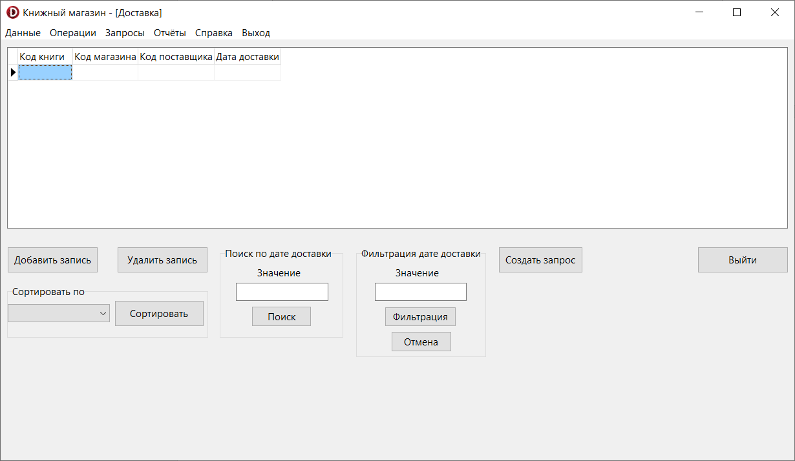
Рисунок 4.17 – Форма «Доставка»
Форма «Доставка» містить код книги, код магазина, код постачальника та дату доставки.
Для роботи з інформацією на формі є поля пошуку, сортування, фільтрації, а також кнопки «Додати запис», «Видалити запис», «Створити запит» та «Вихід», робота з якими описана вище.
При виборі пункту меню «Довідка» відкриється нове вікно(рисунок 4.18), у якому детально приведена інформація по використанню програми.
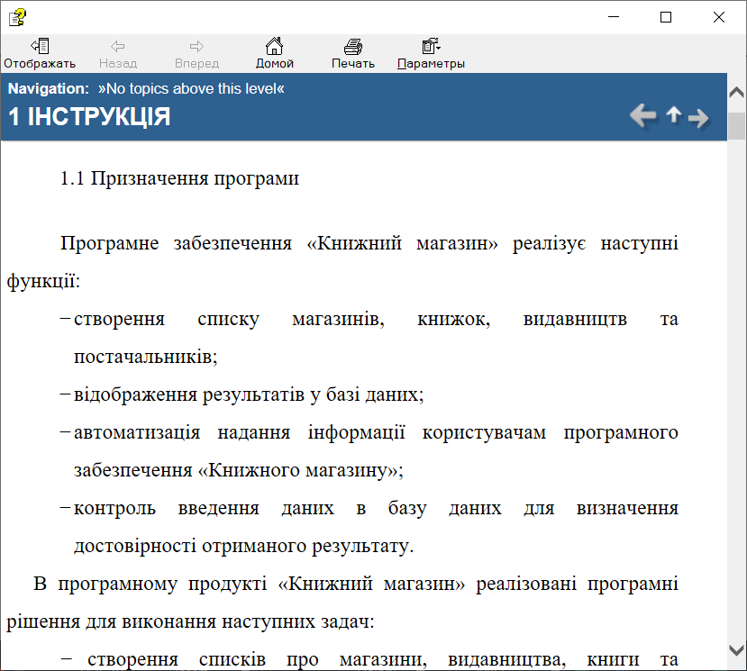
Рисунок 4.18 – Вікно довідки

4.4 Повідомлення оператора

Програма «Книжний магазин» видає користувачу повідомлення про підтвердження видалення запису з таблиці (рисунок 4.19).
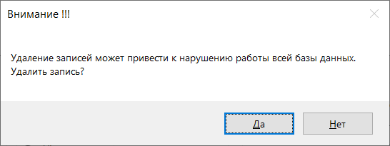
Рисунок 4.19 – Вікно підтвердження видалення запису
Програма «Книжний магазин» видає користувачу помилку, якщо при видаленні не буде жодного запису (рисунок 4.20).
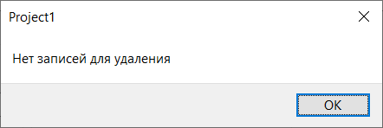
Рисунок 4.20 – Вікно з помилкою про те, що немає записів для видалення
Програма «Книжний магазин» видає користувачу помилку, якщо при введенні SQL-запитів у вкладці «Запити» ввести невірний SQL-запит (рисунок 4.21).
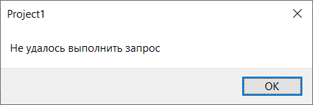
Рисунок 4.21 – Вікно попередження про помилку

5 КЕРІВНИЦТВО ПРОГРАМІСТУ

5.1 Призначення і умови застосування програми

Мінімальні вимоги до програмних і апаратних засобів для нормального функціонування програмного продукту представлені в таблиці 5.1.
Таблиця 5.1 – Мінімальні вимоги до програмних і апаратних засобів
Найменування | Характеристика
Процесор | Процесор з тактовою частотою 1 ГГц або більшою
Оперативна пам’ять | 128 Mb або більше
Операційна система | Windows 7,8,8.1,10
Монітор | Будь-який монітор
Місткість жорсткого диска | Вільне місце не менше 110 Mb
Клавіатура | Будь-яка клавіатура
Маніпулятор «Миша» | Будь-яка миша

5.2 Характеристика програми

Програма перебуває в папці «Course_project» і складається з файлу виконання програми Project1.exe та файлів проекту. Запуск файлу здійснюється без параметрів. Програма не потребує інсталяції. Користувач працює з програмою за допомогою миші і клавіатури через її графічний інтерфейс.
Програма виконує наступні функції:
- автоматизація процесу роботи книжного магазину;
- контроль введення записів в базу даних для визначення достовірності отриманого результату;
- відображення отриманих результатів у базі даних;
- створення списків про магазини, постачальників, книги та видавництва для тривалого зберігання інформації.

5.3 Звернення до програми
На рисунку 5.1 відображена процедура яка відкриває форму «Книги».
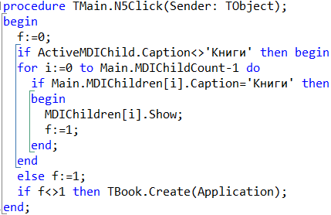
Рисунок 5.1 – Процедура, яка відкриває форму «Книги»
На рисунку 5.2 зображена процедура, яка перевіряє таблицю на наявність порожніх записів, а при їх наявності на дає закрити вікно.
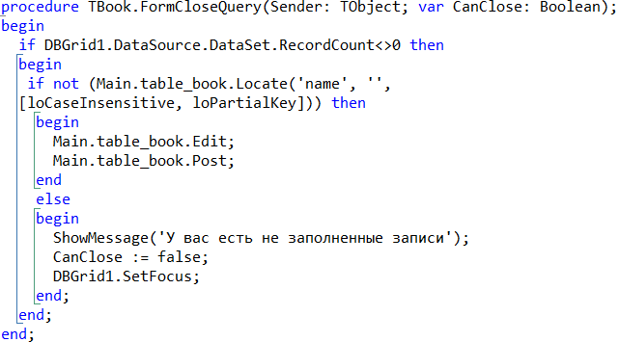
Рисунок 5.2 – Процедура, яка перевіряє таблицю на наявність порожніх записів
На рисунку 5.3 зображена процедура, яка сортує таблицю «Магазин» в залежності від обраного поля, по якому відбувається сортування
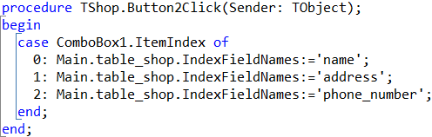
Рисунок 5.3 – Процедура, яка сортує таблицю «Магазин»
На рисунку 5.4 зображена процедура, яка забезпечує пошук даних в таблиці «Магазин», в залежності від обраного поля та введених символів.
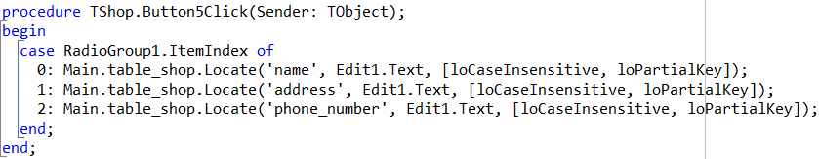
Рисунок 5.4 – Процедура, яка забезпечує пошук даних в таблиці «Магазин»
На рисунку 5.5 зображена процедура, яка забезпечує фільтрацію даних в таблиці «Магазин», в залежності від обраного поля та введених символів.
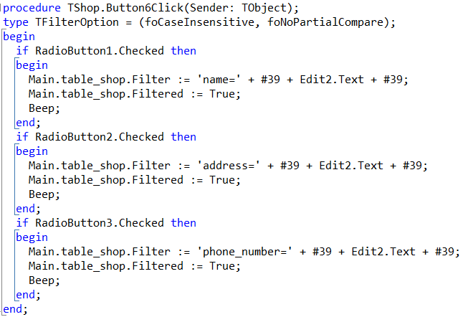
Рисунок 5.5 - Зображена процедура, яка забезпечує фільтрацію даних в таблиці «Магазин»
На рисунку 5.6 зображена процедура, яка відміняє фільтрацію даних в таблиці «Магазин».
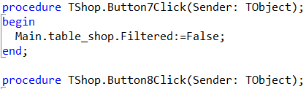
Рисунок 5.6 - Зображена процедура, яка відміняє фільтрацію даних в таблиці «Магазин»
На рисунку 5.7 зображена процедура, яка забезпечує додавання запису в таблицю «Магазин».
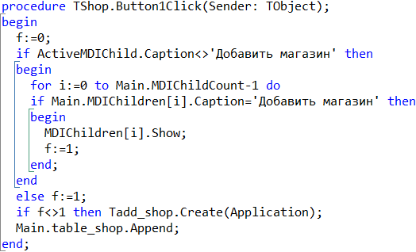
Рисунок 5.7 – Процедура, яка забезпечує додавання запису в таблицю «Магазин»
На рисунку 5.8 зображена процедура, яка забезпечує видалення запису з таблиці «Магазин».
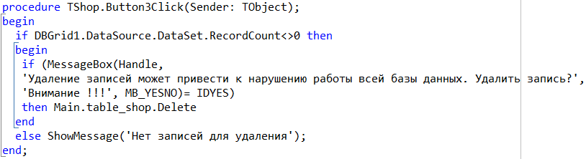
Рисунок 5.8 – Процедура, яка забезпечує додавання запису в таблицю «Магазин»
На рисунку 5.9 зображена процедура, яка зберігає зміни таблиці «Магазин», які відбулися у вікні «Додати магазин».
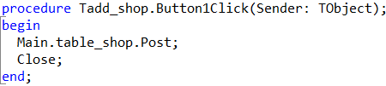
Рисунок 5.9 – Процедура, яка зберігає зміни таблиці «Магазин», які відбулися у вікні «Додати магазин»
На рисунку 5.10 зображена процедура, яка відміняє зміни таблиці «Магазин», які відбулися у вікні «Додати магазин».
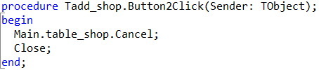
Рисунок 5.10 – Процедура, яка відміняє зміни таблиці «Магазин», які відбулися у вікні «Додати магазин»

5.4 Вхідні і вихідні дані

5.4.1 Організація вхідних даних

Вхідні дані програмного продукту організовані у вигляді вводу у спеціальну таблицю текстової інформації, у відповідності до її структури. Дані вводяться вручну і перевіряються на коректність після спроби збереження.

5.4.2 Організація вихідних даних

Вихідні дані програмного продукту організовані у вигляді звітів, а також таблиць, які містять відповідну інформацію.
Запити формуються в режимі реального часу і передаються користувачеві. Запити, які є тимчасовими, можуть бути сформовані заново при наступному запуску програми. Кожен звіт можна зберегти окремо.
На рисунку 5.11 наведено звіт про книги.
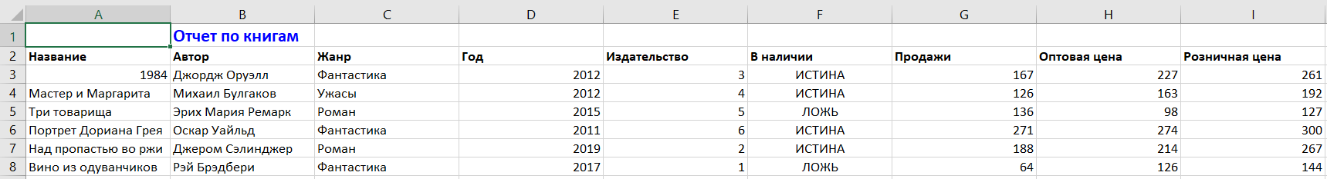
Рисунок 5.11 – Звіт про книги
На рисунку 5.12 наведено звіт про видавництва.
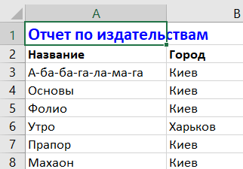
Рисунок 5.12 – Звіт про видавництва
На рисунку 5.13 наведено звіт про магазини.
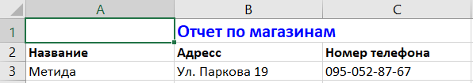
Рисунок 5.13 – Звіт про магазини
Таблиці програмного забезпечення для автоматизації роботи книжного магазину містять:
- дані про назву магазину, його адрес та номер телефону;
- дані про назву книги, автора, жанр, рік видання, видавництво, наявність на складі, кількість продажів, оптову та роздрібну ціну;
- дані про назву видавництва та місто, в якому воно знаходиться;
- дані про назву постачальника;
- дані про код магазину, код книги, дату продажу та кінцеву ціну;
- дані про код книги, код магазина, код постачальника та дату доставки;
- дані про код книги, код видавництва та дату видання книги.
На рисунку 5.14 зображена таблиця «Магазин»
Рисунок 5.14 – Таблиця «Магазин»
На рисунку 5.15 зображена таблиця «Книги»
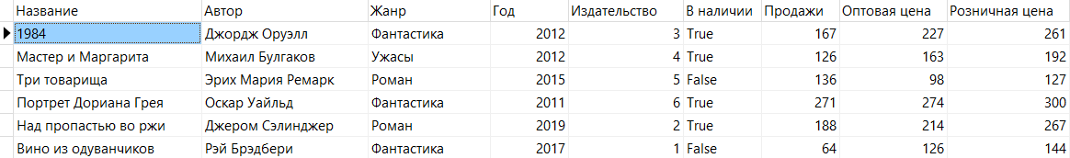
Рисунок 5.15 – Таблиця «Книги»
На рисунку 5.16 зображена таблиця «Видавництво»
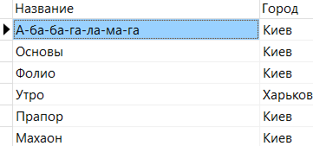
Рисунок 5.16 – Таблиця «Видавництво»
На рисунку 5.17 зображена таблиця «Постачальники»
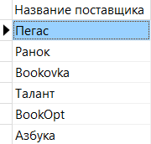
Рисунок 5.17 – Таблиця «Постачальники»
На рисунку 5.18 зображена таблиця «Продаж»
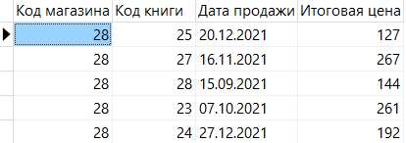
Рисунок 5.18 – Таблиця «Продаж»
На рисунку 5.19 зображена таблиця «Доставка»
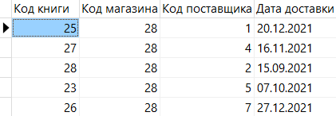
Рисунок 5.19 – Таблиця «Доставка»
На рисунку 5.20 зображена таблиця «Видання»
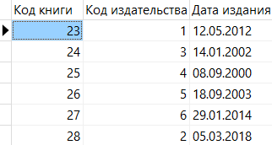
Рисунок 5.20 – Таблиця «Видання»

ПЕРЕЛІК ДЖЕРЕЛ ПОСИЛАННЯ
1 Інформація та документація. Звіти у сфері науки і техніки. Структура та
правила оформлення : ДСТУ 3008:2015. – Введ. в дію 01.07.2017. – К. :
Держстандарт України, 2016. – 26 с.
2 Единая система программной документации [Сборник]: ГОСТ 19.ХХХ-
ХХ. – Утверждённые до 01.04.2005. – М. : СТАНДАРТИНФОРМ, 2005. – 128 с.
3 МЕТОДИЧНИЙ ПОСІБНИК до виконання курсового проєкту з дисциплін «Бази даних» та «Організація баз даних та знань»
4 МЕТОДИЧНІ ВКАЗІВКИ для виконання практичних робіт з дисциплін «Бази даних» «Організація баз даних та знань»
5 МЕТОДИЧЕСКИЕ УКАЗАНИЯ К ВЫПОЛНЕНИЮ ПРАКТИЧЕСКИХ РАБОТ по дисциплине «Базы данных» Раздел. «Визуализация баз данных в Delphi»

